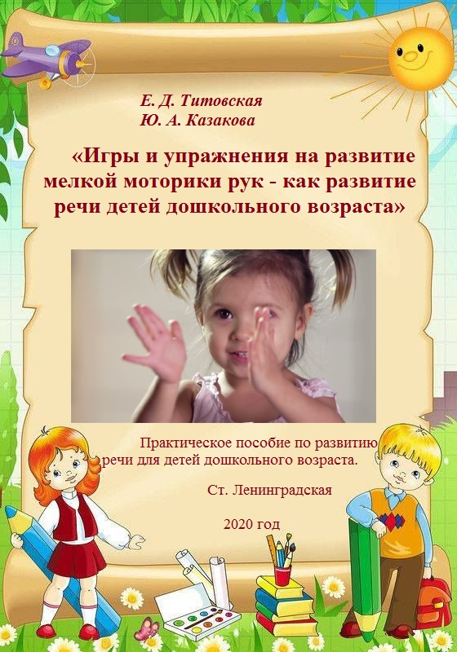

Авторы – составители:
Титовская Елена Дмитриевна, воспитатель. Казакова Юлия Александровна – старший воспитатель муниципального автономного дошкольного образовательного учреждения детский сад комбинированного вида №5 станицы Ленинградской муниципального образования Ленинградский район.

Компьютерный набор:
Титовская Елена Дмитриевна, воспитатель муниципального автономного дошкольного образовательного учреждения детский сад комбинированного вида №5 станицы Ленинградской муниципального образования Ленинградский район.

В данном пособии предлагаются игры и упражнения, развивающие мелкую моторику рук. Занимаясь по этому пособию, можно укрепить руки малыша, развить согласованные движения рук, дифференцированные движения пальцев рук.
Практическое пособие предназначено воспитателям, окажет помощь в организации при эмоциональных нарушениях у дошкольников. Упражнения и занятия способствуют развитию слуховой памяти воспитанников, улучшению фонематического восприятия, развитию мышц речевого аппарата, обогащению словарного запаса.
Предлагаемый материал по развитию речи, внимания, памяти, мышления, мелкой моторики, рекомендован воспитателям, дошкольникам и их родителям.
Практическое пособие включает в себя практические рекомендации по развитию речи.

Пояснительная записка.

Ступень развития движений дошкольника определяет ступень его физического и психического развития. Насколько выше его двигательная активность, на столько лучше он развивается. Следовательно, развивать общую и мелкую моторику малыша нужно начинать в раннем возрасте.
Наукой доказано, чтобы сформировались «речевые» зоны коры головного мозга, нужно усилить развитие двигательных импульсов пальцев рук. Речевое и умственное развитие ребёнка зависит от разнообразия действий руками, пальчиковых игр и упражнений.
Ещё маленьким, ребенок делает для себя открытие: его руки – познавательный, подвижный “инструмент”. С помощью рук ребёнок познаёт окружающий мир с его предметами. Собственные ручки – это первая игрушка ребёнка.
Ученые установили, что на пальцах рук располагается большое количество рецепторов, которые посылают импульсы в центральную нервную систему. Как умственному, так и физическому развитию способствуют движения кистей рук и пальцев ребёнка.
Связь движений рук с развитием умственной деятельности и речи, подтверждена учеными. Уровень развития речи ребёнка прямо зависит от степени сформированности движений пальцев.
Дошкольникам, у которых имеются нарушения в речевом развитии, важно делать тренировку движений пальцев и кистей рук. Данный процесс способствует речевому развитию. Тренировка способствует улучшить артикуляцию движений и работу головного мозга, его мышления.

Основная часть.
Актуальность этого практического пособия состоит в том, чтобы помочь дошкольникам в развитии правильной связной речи, формировании мелкой моторики пальцев рук. Предлагаемые в данном пособии материалы помогут педагогу выпустить будущего выпускника детского сада успешным. Тем самым, развивая двигательные навыки пальцев рук, мелкую мускулатуру, правильную грамотную речь, сохраним его индивидуальность. Новизна этого пособия − самомассаж кистей рук.Наряду с традиционными упражнениями предлагаю нетрадиционный массаж кистей рук сиспользованием разнообразных предметов (шишек, деталей конструктора, мячиков, массажных щеток, природного материала).Самомассаж, как и любой массаж, имеет огромное значение, воздействуя как физическому здоровью, так и психоэмоциональной устойчивости малыша, активизируя деятельность головного мозга, укрепления тонуса всего организма. А главная задача стимулирует развитие речи с раннего детства.
Цель данного пособия: побуждать ребёнка к развитию речевой и мыслительной деятельностям, формируя мелкую моторику в ходе организации учебно-воспитательного процесса с детьми дошкольного возраста.
Основные задачи данного пособия:
− развивать двигательный навык, создавая для ребёнка условия накопления двигательного опыта;
− развивать мелкую мускулатуру рук;
− формироватьзрительное и слуховое восприятие;
− активизировать речевые процессы;
− воспитывать чувства ритма и темпа;
− очень возбуждённых детей успокоить и растормошить заторможенных;
− воспитывать чувства товарищества и взаимопомощи;
− вызвать эмоциональный отклик на упражнения.
Отличие и новизнапрактического пособия заключаются в том, что им можно пользоваться результативно, как в учебно-воспитательном процессе, так и в домашних условиях. Чтобы достичь наибольших результатов, хочу предложить нетрадиционные приемы массажа, упражнения для развития мелкой моторики рук в связной речи дошкольников.
В пособии представлены:
− приемы самомассажа для детей дошкольного возраста;
− пальчиковые игры;
− упражнения для пальцев и кистей рук с использованием различных предметов.
Данное пособие рекомендую использовать педагогам и воспитателям, работающим с детьми дошкольного возраста.
Пособие будет познавательно для родителей дошкольников. Использовать этот материал, родители могут в увлекательной форме, формируя грамотную связную речь своего ребёнка, мелкой моторики рук в домашних условиях.

1.Развитие мелкой моторики рук в дошкольном возрасте.
Движения, совершаемые организмом – это и есть моторика. Существует общая моторика и мелкая, они взаимосвязанымежду собой.
Уже с раннего возраста моторика развивается.С рождения ребёнок ещё неосознанно двигает ручками, ножками, а затем уже, когда подрастёт, он делает движения с целью.Умения и навыки в движениях у него вырабатываются в соответствии с ростом.
Координация движений у детей более развита к 3–4 годам. А с 4 лет, появляется вероятность целенаправленного формирования движений в процессе обучения ребенка.
Для того чтобы ребенок правильно усвоил способ движения, недостаточно подражания или показа, необходима специальная организация деятельности ребенка под руководством взрослого. Чтобы ребёнок овладел способами движений, нужно обеспечить показ движений взрослым.

2.Комплексы упражнений по развитию мелкой моторики рук.
Предложенные в данном разделе упражнения, рекомендуется использовать комплексно. В каждое занятие педагог должен включать приемы самомассажа кистей рук, после этого необходимо проводить комплекс упражнений пальчиковой гимнастики, на следующем этапе дети работают с разнообразным предметным материалом (по выбору педагога), во второй части занятия детям можно предложить выполнение творческой работы.

«МЕДВЕДЬ»
1.Как на горке снег, снег,  2.И под горкой - снег, снег.  3.И на елке – снег, снег.  4.И под елкой – снег, снег. А под снегом спит медведь.  5.Тише, тише. Не шуметь! | 1.Дети стоят лицом в круг, в центре лежит «медведь». Дети медленно поднимают руки вверх.  2.Медленно приседают и опускают руки.  3.Вновь встают и поднимают руки.  4.Приседают и опускают руки.  5.На цыпочках бегут по кругу. Держат руки на поясе.
«МЕДВЕЖАТА»
1.Медвежата в чаще жили,  Головой своей крутили.  Вот так!  2.Медвежата мед искали,  Дружно кустик раскачали,  Вот так!  3.Вперевалочку ходили  И из речки воду пили.  Вот так!  4.А потом они плясали,  Лапы выше поднимали. | 1.Дети переступают с ноги на ногу, вертят головой.  2.Имитируют раскачивание кустика.  3.Двигаются вперевалочку, неуклюже, делают вид,что зачерпывают ладонями воду и пьют.  4.Танцуют, высоко поднимая ноги.
«ЗАЙЧАТА И ВОЛК»
1.Зайчата по двору гуляли, Зайчата морковочку искали.  2.Прыг-скок, прыг-скок.  Так я зайка прыгаю.  3.А как выйдет Волчок  Лапкой мордочку утрет.  4.Разбегайся кто куда,  А то зайчат ждет беда! | 1.Прыжки на двух ногах с продвижением вперед.  2.Пригают, прижимают лапки к груди..  3.«Волк» выполняет движения по тексту.  4.Дети убегают к маме «Зайчихе».
«СЕРЕНЬКИЕ ПЕРЫШКИ»
1.Воробьи − воробышки,  2.Серенькие перышки!  3.Клюйте, клюйте крошки,  4.У меня с ладошки!  5.Нет, с ладошки не клюют,  6.И погладить не дают.  Как бы нам поладить,  Чтоб дались погладить? | 1.Дети показывают «крылышки» по бокам.  2.Машут «крылышками» вверх-вниз.  3.«Клюют» пальчиками по ладошке  4.«Сдувают» крошки с ладошки.  5.Машут головой, разводя руками  6.Выполняем наклоны туловищем, то в одну сторону, то в другую.
«ШЛА БЕЛОЧКА»
1.Шла белочка по мосточку  2.И несла грибы в кузовочке.  3.Пять опят  И пять лисичек.  4.Для братишек  И сестричек. | 1.Дети сидят лицом в круг, в центре стоит стол.  Указательный и средний пальчики „идут” по поверхности.  2.Покажите «гриб». Для этого одну руку сложите в кулак, а второй рукой накройте его сверху, как шляпкой. На слове „корзинка” из ладошек сделайте пригоршню.  3.Покажите 5 пальцев правой руки.  (Рядом с правой ладошкой распрямите пальцы левой руки.  4.Сожмите пальцы правой руки в кулачок.  Сожмите второй кулачок.
«ЗАЙКА»
1.Зайка в норку забежал, рядом волка увидал. Ой-ой-ой!– сказал зайчишка. Я боюсь.  Не трусь, трусишка! Будем мы с тобой дружить, Песни петь и дружно жить. | 1.Ручки вместе, пробегаем по кругу и садимся или одну ладошку сложить, а пальчиками второй добежать до «норки», ручки на головке, как ушки у зайки,обнимаем себя руками.
ПОТЕШКА «У ОЛЕНЯ ДОМ БОЛЬШОЙ»
1.У оленя дом большой  Он глядит в свое окно  2.Заяц по лесу бежит  3.В дверь к нему стучит  Тук-тук!  Дверь открой!  Там в лесу.  Охотник злой!  Быстро двери открывай,  Лапу мне давай!  4.Быстро дверь олень открыл,зайку в дом к себевпустил,зайка, зайка забегай, лапу мне давай  5.Ой, ой, страшно мне,что-то мне не по себе,сердце в пятки всё ушло.  Не дрожи зайчишка мой,я смотрел в своё окошко,убежал охотник злой,посиди немножко.  6.Да, да посижу,я уж больше не дрожу,у меня прошёл испуг,ты хороший друг! | 1.Соединяем руки над головой домиком: локоть ставим на ладошку – делаем окошко, или одну руку кладем горизонтально,а другую ставимна нее и подпираем кулаком щеку.  2.Выполняем бег на месте.  3. Показываем стук кулачком,  отбиваем правой ногой об пол,  показываем, как открывается дверь,  указываем большим  пальцем за спину,  показываем руками ружье,  машем рукой к себе, как будто приглашаем, подаём руку вперед  Ладошкой кверху.  4.Открываем дверь,приглашаем в гости, имитируем бег, протягиваем руку собеседнику.  5. Ладошками прячем глаза, обхватываем руками голову и качаем ею изстороны в сторону, кладем ладонь на сердце, обхватываем себя, соединяем руками перед собой окошко, имитируем бег.  6. Присесть на корточки, встаем и вытягиваемся во весь рост, протягиваем руку собеседнику  или машем на прощание.
«АИСТ»
1.Аист, аист длинноногий,  Покажи домой дорогу.  2.Топай правою ногою,  3.Топай левою ногою,  4.Снова — правою ногою,  5.Снова — левою ногою.  6.После — правою ногою,  7.После — левою ногою.  8.И тогда придешь домой. | 1.Дети стоят лицом в круг.  Дети медленно выносят руки вперёд.  2.Топают правой ногой.  3.Топают левой ногой.  4.Снова топают правой ногой.  5.Затем левойногой.  6.Затем правой ногой  7.Затем левой ногой.  8.Шагают на месте.
«ВЫШЛИ МЫШКИ»
1.Вышли мышки как − то раз.  2.Поглядеть, который час, раз, два, три, четыре.  3.Мышки дернули за гири.  4.Вдруг раздался страшный звон,  5.Убежали мышки вон. | 1.Ходьба на месте, повороты влево, вправо, пальцы «трубочкой» перед глазами.  2.Хлопки над головой в ладоши.  3.Руки вверх и приседание с опусканиемрук «дернули за гири».  4.Хлопки перед собой.  5.Бег на месте.
«КОШКА»
1.Вот окошко распахнулось, вышла кошка на карниз.  2.Посмотрела кошкавверх.  Посмотрела кошка вниз.  Вот налево повернулась Проводила взглядом мух,  Потянулась, улыбнулась  И уселась на карниз. | 1.Руки в стороны,имитация мягкой, грациозной походки кошки,  2.Pапрокинуть голову, посмотреть вверх),  (опустить голову, посмотреть вниз)  (повернуть голову налево),  (повернуть голову направо,  взглядом «проводить» муху)  соответствующие движения  и мимика).
«КАК ЖИВЁШЬ?»
-Как живешь?  -Вот так!  Аплывешь-Вот так!  Как бежишь? - Вот так!  -Вдаль глядишь? - Вот так -  Ждешь обед? - Вот так!  -Машешь в след? - Вот так!  -Утром спишь? - Вот так!  -А шалишь? - Вот так! | показываем большой палец  рывки руками - плаваем  согнув руки в локтях, выполняем бег на месте  ладошку ко лбу – глядим в даль  поза ожидания, руку под щеку  машем  сложили ручки под щёчки  надуть щеки и хлопнуть по ним  кулачками.
«МЫ ОХОТИМСЯ НА ЛЬВА»
Мы охотимся на льва,  Не боимся мы его  У нас огромное ружье  И точенный меч - у-у-ух!  Ой, кто это?  Ой, что это?  Это - болото!  Его не обойдешь,  Под ним не проползешь,  Над ним не пролетишь  Дорога - напрямик! | хлопок ладонями по коленям  хлопок ладонями по коленям  широко разводим руки в стороны  жест большим пальцем руки назад за плечо  ладонь ко лбу, смотрим в даль  теперь в другой ладонью  слова "чпок-чпок"  имитировать, как будто обходят болото  руками изобразить, как под чем  -то ползут  Руками показать, как над чем-то летят  Рукам вперёд- показать дорогу.
«ТЕТЕРИ»
Как на нашем на лугу  Стоит чашка творогу.  Прилетели две тетери,  Наклевались, улетели. | разводим руки в стороны, изображая простор  ладони вместе - горстью  машем пальчиками обеих рук, "слетаемся" с  разных сторон в середину  указательный и средний палец - клювы - тыкают  В сложенную горстью вторую ладонь
«СИНИЙ ЧИЖ»
По дубочку постучишь  Прилетает синий чиж.  У чижа, у чиженьки  Хохолочек рыженький  А на лапке маленькой  Сапожочек аленький.  Чиж под солнышком летал  И головкою кивал. | стучим кулачком по столу  машем "крыльями"  поднимаем вверх 4пальца и делаем волнообразные  движения, перышки на хохолке "развиваются"  указательный палец одной руки поставить настол и кончиком другой руки погладить ноготь  пальца, изображающего лапкумашем "крыльями"  киваем головой.
«ШЛА СОБАКА ЧЕРЕЗ МОСТ»
Шла собака через мост,  Четыре лапы, пятый хвост.  Если мост обвалится,  То собака свалится. | всеми пальцами показываем шагающую собаку -  средний палец оттопырен вперёд(голова),остальные идут по столу  четыре пальца -вверх, большой прижат к ладони  на слове "пятый" все зажимаем, а большой  поднимаем вверх  показываем руками мост, касаясь кончиками  пальцев друг друга, а затем разъединяем "рушится"  руки разводим в сторону, изображая удивление
«УТРЕЧКО»
Солнышко встало, утро настало.  Солнышко встало, утро настало.  - Эй, братец Федя, будисоседей!  -Вставай, Большак!  Вставай, Указка!  - Вставай, Середка!  - Вставай, Сиротка!  - И Крошка-Митрошка!  - Привет, Ладошка! | Правая ладошка «солнышко», поднимая делаем круговые движения.  Левая ладошка «солнышко», поднимая делаем круговые движения.  Стучим кулачком правой руки в поднятую перед собой левую ладошку и повтор движения другой ручкой.  Показываем большой палец  Показываем указательный, «грозим» пальчиком  Соединяем ритмично средний пальчик с большим  Поглажываем безымянным пальчиком по большому  Пальчики в кулачок, показываем только мезинец  Скользящий хлопок правой ладошки о левую вверх.  Игра повторяется ещё раз другой ручкой. Как вариант можно первый раз делать педагогу, потом на повторение сказать:  «А теперь все вместе!».
«ЁЖИК»
По дорожке ежик шел  Шишку под сосной нашел  В лапки ежик шишку взял  И немножко поиграл  Вверх подбросил и поймал  По ладошке покатал  В лапки ежик шишку взял  И немножко поиграл Вверх подбросил и в поймал  По ладошке покатал | (показываем пальчиками ёжика)  (взять мячик)  (ритмично перекладывать мячик из ладошки в ладошку)  (импровизация игры)  (подбрасываем вверх)  (катаем по ладошке)  (в соответсвии с текстом)  подбрасываем вверх)  (катаем по ладошке).
«ПЕТРУШКА»
Стоит в лесу избушка.  А в ней живет Петрушка.  К нему идут зверушки  Попрыгать, поиграть,  Олени, носороги,  Медведи из берлоги  Приходят друг за дружкой  Попрыгать, поиграть.  Косули и еноты  Ежи и бегемоты  Идут после охоты  Попрыгать, поиграть.  Малиновка, овсянка,  Живая обезьянка,  У всех одно и то же -  Попрыгать, поиграть.  Стоит в лесу избушка,  А в ней живет Петрушка.  К нему идут зверушки  Попрыгать, поиграть.  «У медведя дом большой».  У медведя дом большой,  А у зайца – маленький.  Наш медведь пошел домой,  А за ним и заинька.  Мы зверяток провожаем  И урок наш продолжаем. | Руки над головой изображают крышу дома.  Движение, имитирующее игру на дудочке.  Ходьба.  Прыжки.  Скрещивание рук над головой.  Переступание с ноги на ногу.  Ходьба.  Прыжки.  Выполнять «пружинку», руки на поясе.  Ходьба.  Прыжки.  Ритмичные взмахи руками. Покачивание туловища вправо-влево; руки согнуть в локтях, ладони открыть.  Ходьба.  Прыжки.  Руки над головой изображают крышу дома.  Движение, имитирующее игру на дудочке.Ходьба.  Руки поднять вверх, подъём  на носки.  Приседание на корточки,  руки вытянуты перед собой.  Переступание с ноги на ногу.  Прыжки.  Прощальные взмахи рукой.  Дети садятся за столы.
«ПЧЁЛКА»
Утром пчёлка проснулась.  Потянулась, улыбнулась.  Раз - росой она умылась.  Два - изящно покружилась.  Три - нагнулась и присела.  На четыре - улетела. | Частые взмахи руками.  Потягивают руками вверх  Круговые движения руками  Красивые повороты вокруг себя  Наклоняются и присаживаются  Взмахи руками.
«ДВЕ ЛЯГУШКИ»
Видим, скачут по опушке  Две зеленые лягушки.  Прыг-скок, прыг-скок,  На болоте две подружки,  Две зеленые лягушки,  Утром рано умывались,  Полотенцем растирались.  Ножками топали,  Ручками хлопали.  Вправо наклонялись,  Влево наклонялись.  Вот здоровья в чем секрет,  Всем друзьям физкульт  привет! | Руки на поясе.  Полуприседания вправо -влево.  Прыгать с пятки на носок.  Переступание с носка на пятку.  Руки на поясе.  Полуприседания вправо -влево.  Выполнять движения в соответствии с текстом.  Ходьба на месте.
«ПАУЧОК»
На изогнутый сучок  Сломанной осинки  Опустился паучок  С крестиком на спинке.  Свил уютный гамачок,  Сам в сторонку -  И молчок. | Дети присаживаются на корточки.  Ладонь поворачивают вниз, левой вытянутой вперёд руки.  Пальцами правой руки выполнять от плеча левой руки перебирающие движения вниз.  Указательным пальцем левой руки начертить крестик на тыльной стороне правой ладони.  Округляют левую ладонь: изображают гамачок  Опустить щепоть в «гамачок».  Руки прячут за спину.  Указательный палец правой руки поднести к губам.

3.Самомассаж – как способ развития речи детей дошкольного возраста.

Самомассаж для детей имеет очень важное значение, поскольку, таким образом, они учатся лучше понимать свое тело и между делом развивают мелкую моторику рук. Предлагаемый самомассаж для детей дошкольного возраста можно начинать проводить в любом возрасте. Обратите внимание, что самомассаж для детей 3-4 лет отличается тем, что движения менее точные. А вот самомассаж для детей 5-6 лет уже должен быть более точечным и правильным, таким образом, ребенок будет приучаться следить за мелкими движениями своих рук.
“Эффект массажа – естественная восстанавливающая сила организма, сила жизни”. Гиппократ.
Самомассаж −
− основательно воздействует на нервную систему малыша;
− снимает общую усталость у ребенка;
−позволяет улучшать все органы ребёнка работать эффективно, действенно и бесперебойно.
В результате глубокого и сильного влияния кончиков пальцев на руки возникает приток крови к рукам.Такое воздействие благоприятствует, как физическому здоровью, так и психоэмоциональной устойчивости малыша, повышая деятельность головного мозга, укрепления тонуса всего организма.
Существует такой научный термин, как «логопедический самомассаж». Его задача побуждать работу мышц, участвующих в работе речевого аппарата и восстановлении мышечного тонуса этих мышц. В этом методическом пособии предлагаю использовать на практике: самомассаж кистей рук.

4. Приемы самомассажа кистей рук, пальцев и ладоней для детей

Чтобы стимулировать определенные зоны в головном мозге, самомассаж рук для детей нужно проводить систематически. Желательно выполнять эти упражнения вместе с детьми, потому что каждый пальчик на ручках и на ножках ребёнка отвечает за предназначенный орган. Самомассаж пальцев рук повышает мозговую активность и нормализует психологическое состояние малыша.
Поглаживание – наиболее популярный прием.Выполняется он ладонной поверхностью, таким образом, чтобы четыре пальца были соединены вместе, а большой отведен в сторону.Немного, обхватывая массируемый участок, ладонь плотно прижимается к нему. Поглаживать нужно, как одной, так и двумя руками поочерёдно: сначала одна следует, затем другая, выполняя повторные движения.
Разминание– это главный прием глубокой разработки мышечной системы, но тщательные разминания, стимулируют работу нервной системы.Именно этим приёмом после напряженной физической работы легко восстановить уставшие мышцы.
Растирание.Кровообращение можно увеличить при содействии растирания.
Потряхиваниерекомендуется проводить после разминания, так как тесно связано с ним. Данный способ улучшает отток лимфы, мягко расслабляют нервную систему. Потряхивание воздействует, как на поверхностные, так и на глубоко лежащие ткани. Этот приём выполняют мизинцем и большим пальцем.
Встряхивание используется только на конечностях после массирования руки. Это упражнение оказывает воздействие аналогичноепотряхиванию. Его удобней выполнять стоя или сидя.
Ударные приемыпри самомассаже активизируют кровообращение к массируемому участку, укрепляют мышечные ткани, увеличивая их сокращения. Ударные приемы, как сильнейшие механические раздражители восстанавливают нервную систему. Их желательно выполнять на очень расслабленных мышцах.
Поколачиваниепри самомассаже нужно проводить кистью, при этом пальцы слегка сжаты в кулачок. Внешней боковой стороной кисти наносится удар.
Расслабить мышечный аппарат и снять эмоциональное напряжение у детей, предлагаю нетрадиционный массаж кистей рук сиспользование разнообразных предметов (шишек, деталей конструктора, мячиков, массажных щеток, природного материала). Можно озвучивать небольшими стихотворениями. В результате чего тренируется образное мышление детей, память. Таким образом, они быстро и легко запоминают стихи и песни – этим самым укрепляя умственное и физическое здоровье.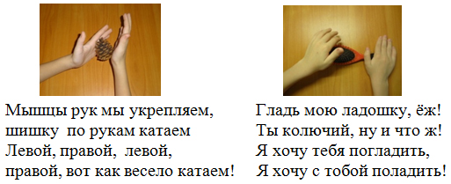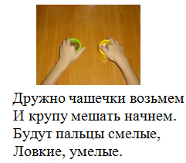

Рекомендуемые правила для эффективного освоения приёмов самомассажа рук

1. Все движения самомассажа производят по ходу лимфатических путей. Сначала нужно массировать руки, начиная от кисти к локтевому суставу, от локтевого сустава до подмышечной впадины. Лимфатические узлы массировать запрещается!
2. В результате осуществления энергичного массажа, появляется ощущение теплоты и расслабленности. Массаж не должен быть болезненным или не приятным. Массажные движения не должны вызывать болезненности или неприятные ощущения, не должны оставлять на теле кровоподтеков, вредить кожный покров.
3. Проводя массажа необходимо обучать детей не надавливать сильно на указанные точки, а мягко их массажировать, слегка надавливая или легко поглаживая.
4. Длительность самомассажа должна составлять 5-7 минут.
5. Приемы самомассажа желательно проводить в такой поочередности:
− поглаживание;
− растирание;
− разминание и вибрация (потряхивание).
6. Выполнять эти упражнения необходимо только, учитывая позитивную ответную реакцию ребенка.
Описанные ниже упражнения и игры с использованием различных предметов ребенок может выполнять самостоятельно; они помогут развить силу рук, чувствительность ладоней.

5.Комплекс игр и упражнений самомассажа.
Упражнение «Греем ладошки» — растираем обе ладошки, пока не ощутим тепло. Это упражнение ладоней и пальцев рук является начальным этапом, для того, чтобы ребенок почувствовал тепло.

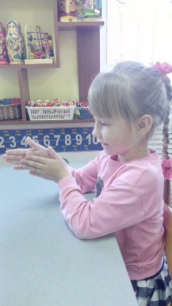
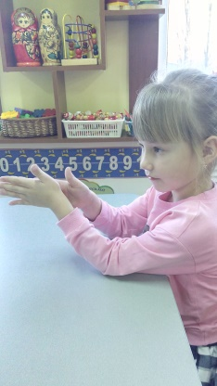

Упражнение «Обруч» — обхватывание запястья одной руки другой приёмом растирания.
Это упражнение проводится с каждым пальчиком отдельно, что стимулирует работу головного мозга.
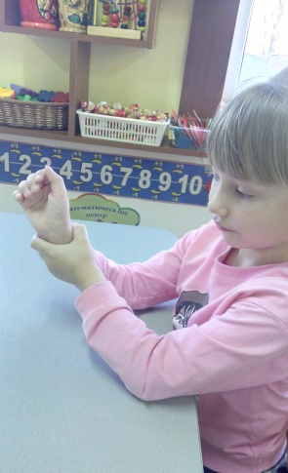

Упражнение «Снимаем колечко» — указательным и большим пальцами будто «снимаем» с каждого пальчика колечко.
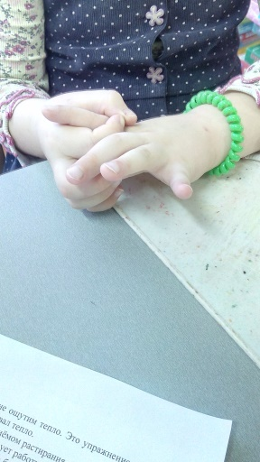
Игра «Волшебная палочка» - трём ладошки друг о друга, держа в них ребристый карандаш.
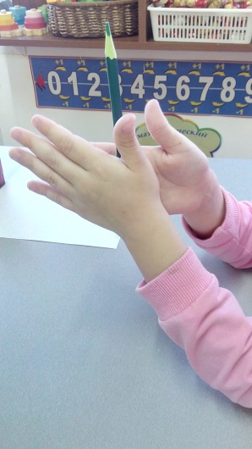
Игра «Раскатываем тесто» - катаем карандаши по столу, поочерёдно одной, затем другой рукой вперёд – назад.
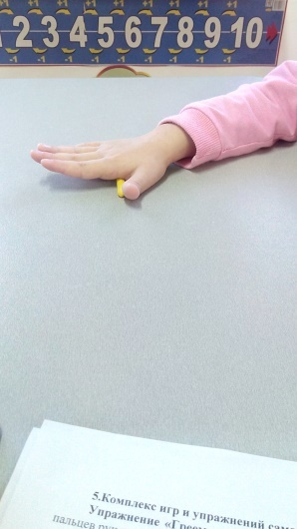
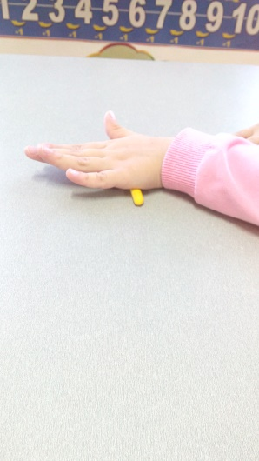

Игра «Непослушные мячики» - маленькие резиновые или пластмассовые мячики катаем ладошкой по любой поверхности вперёд, назад, в разные стороны, по кругу. Как – будто держим мячики, чтобы они не убежали, тем самым массажируя ладони, можно катать мячики между ладонями.
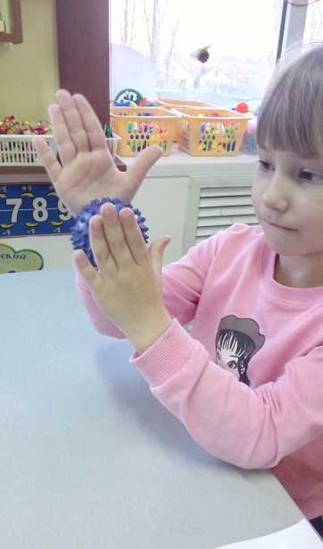
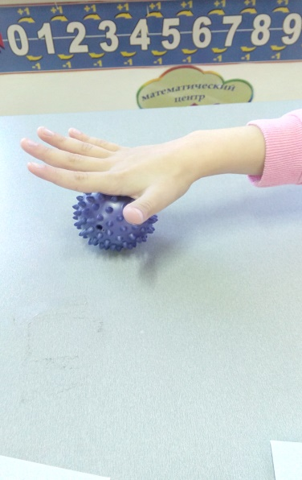
Игры с различными предметами и материалами.
Игра Снежки». Сминаем сильнее кусочки бумаги в кулачках, добавляем бумагу и скатываем из неё «снежки».
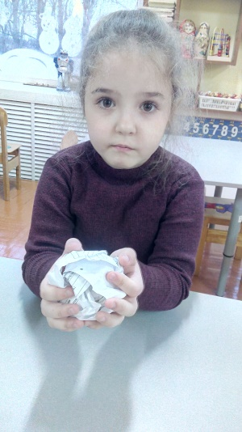
Игра «Силачи». Резиновые кольца сжимаем и разжимаем в кулачках, будто меряем силу.
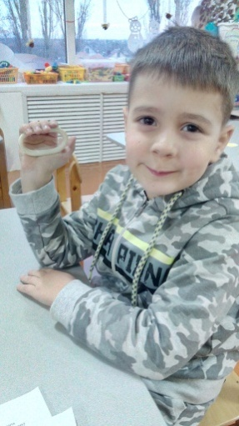
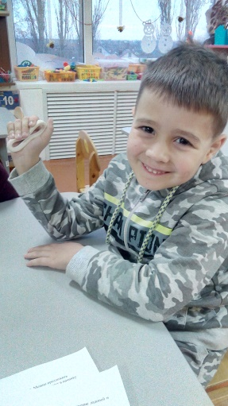
Игра «Подуй ветер». Показываем детям надутый воздушный шарик, развязывая и выпуская из него воздух, как будто дует ветерок.
Чтобы дети смогли лучше ощутить струю воздуха, поднесите грушу к рукам или щечкам малышей. Затем раздайте им резиновые груши и предложите «сделать ветерок». Раздать детям шарики и предложить «сделать ветерок».
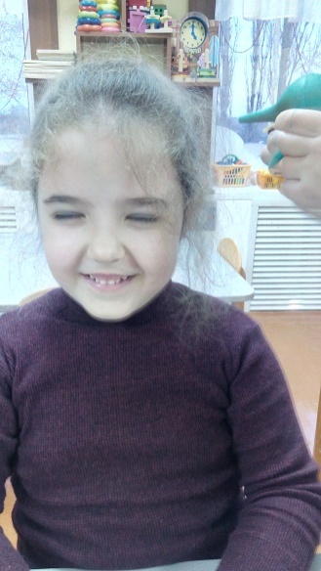
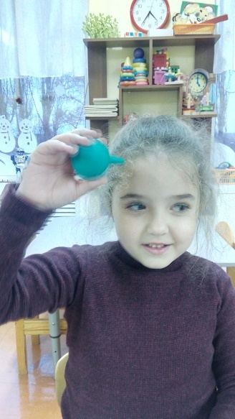
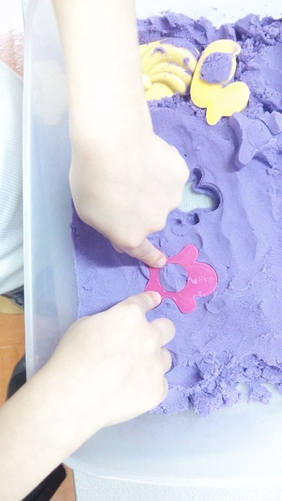
Игра «Песочные бабочки». Показываем детям кинетический песок и формочки с изображением бабочек. Разминаем в ладошках мягкий песок и вылепливаем разноцветных песочных бабочек, надавливая и углубляя песок всеми пальцами или обеими руками.

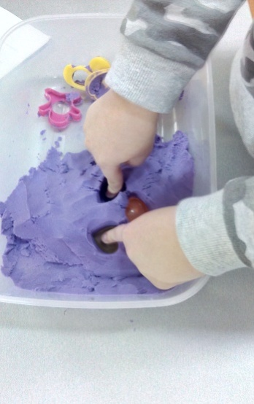
Игра «Найди камешек». Предлагаем детям сначала спрятать, а потом найти пластмассовые разноцветные камешки в кинетическом песке.
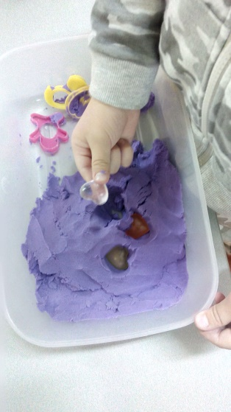
Игра «Варенички».Дети имитируют лепку вареничков из пластилина, прищипывая их края. Можно предложить вылепить варенички с разной начинкой, с «картофелем», «грибочками», «малинкой». Тогда малыши кладут в начинку пластилин разных цветов.
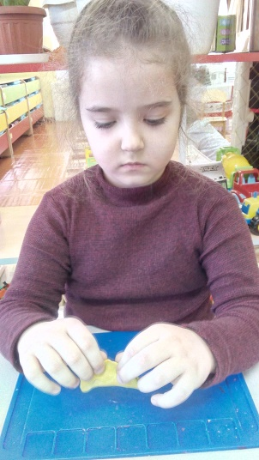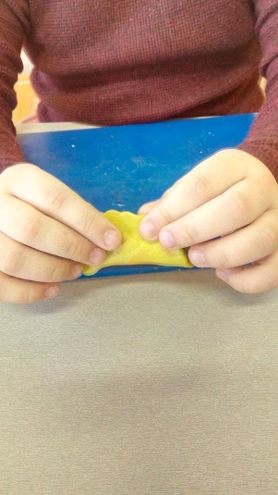
Игра «Ладошки спрятались». Занятие проводится индивидуально или с группой детей, которые действуют по очереди.
Дети погружают свои руки в глубокую чашку с крупой, прячут их в ней, сжимая кулаки и, шевеля пальцами, как можно глубже ко дну чашки. Играть нужно, не рассыпая крупу. В этой игре можно использовать разные виды круп, муку или песок.
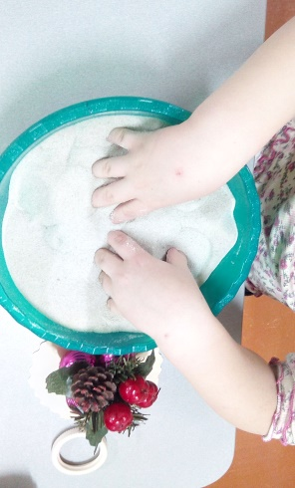
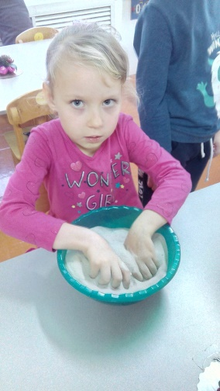
Игра «Отыщи игрушку!». Дети прячут игрушку в большой, глубокой чашке с крупой, затем находят её. Такую же игру можно провести с песком и с мукой.
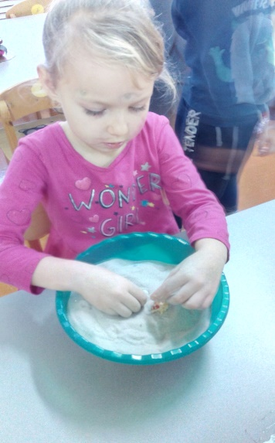
Игра «Насыпь манку». Дети берут лопаточку или формочку и насыпают манную круппу из одной коробочки в другую:
«Жила-была на свете мышка-норушка. Она была очень запасливая. У нее в норке хранились разные крупы и семена. Давайте поможем мышке разложить зернышки в банки, коробочки и пакеты. Теперь запасы хорошо сохранятся».
Так же можно поиграть и в песочнице.
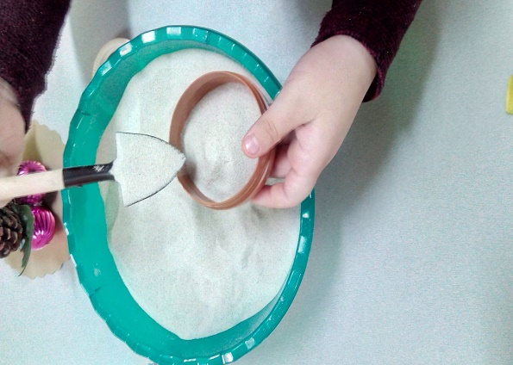
Игра «Снежный ком». Дети сминают старые бумажные листы в комки, так как они мягче, чем новые и играют в «Снежки», будто зимой выпал снег.
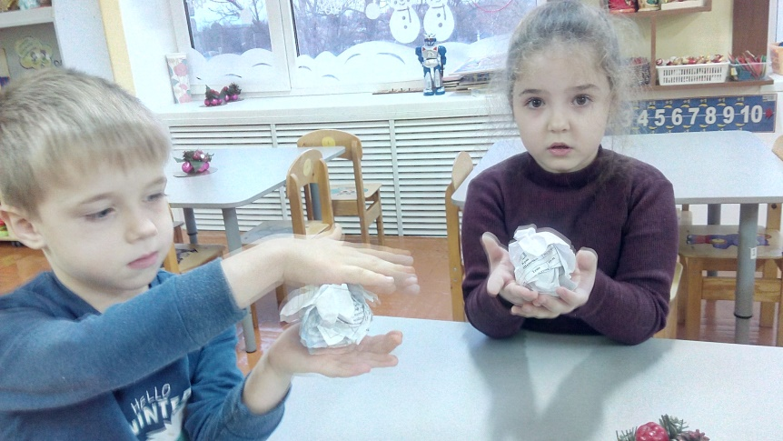
Пальчиковые игры
Игра «Бабочки».
Прилетели бабочки , помахали крыльями(Скрестите ру
ки на уровне запястий, несколько раз поднимите и опустите
кисти, помашите крыльями)
На цветочек сели, крылышки сложили. (Соедините
ладони вместе.)
Прилетайте в гости, сядьте на ладошку(Сло
жите пальцы одной руки в щепоть и пошевелите ими)
—Поздоровались бабочки и улетели.
(Скрестите руки на уровне запястий, несколько раз поднимите и опустите кисти.)

Игра «Коготки-царапки»
Кошечка Шурочка,
Серенькая шубочка,
Пушистые лапки, (У детей лежат сжатые кулачки на столе).
Выпускают цап-царапки. (Скребут пальчиками по столу, будто царапаются).
Игру можно повторить.

Игра «Братья».
Этот пальчик — Прошка,
Этот пальчик — Трошка,
Этот пальчик — Крошка,
Этот пальчик — Серёжка,
А этот пальчик — я,
Вот и вся моя семья!
(Ребёнок поочерёдно загибает пальцы одной руки, затем другой на каждое имя).

Игра «Козочки»
Раз, два, три, четыре, пять — (Дети сжимают кулачки и разгибают пальцы в соответствии с текстом).
Пошли козочки скакать. (Шевелят пальцами.)
Раз, два, три, четыре, пять — (Поочередно сгибают пальцы в кулак, начиная с мизинца.
Пошли травушку щипать. (Имитируют щипание пальцами).

Игра «Братья в лесу»
Раз, два, три, четыре, пять,
Пошли братья погулять: (Дети шевелят распрямлёнными пальцами.)
Старший братец гриб нашел, (загибают пальцы поочерёдно, начиная с большого, заканчивая мезинцем)
Этот пальчик чистить стал,
Средний братец резал, а четвёртый ел
Самый маленький глядел. (Можно повторить эту игру на другой руке).
Игра «Артисты».
Этот мальчик любит петь (Загните мезинец палец.)
Это любит танцевать (Загните безымянный палец.)
Этот сказку рассказать (Загните средний палец.)
Этот может стих прочесть (Загните указательный палец.)
Ну а этот может всех повеселить. Загните большой палец.)

Игра «Улитка».
Дети прижимают кулачки друг к другу и кладут на стол, соеденяя их. Постепенно двигают кулачками вперёд. Как будто медленно ползёт маленькая улиточка. Педагог читает четверостишие:
Улитка, улитка
В домике живет.
Высунет головку — (Выставите вперед прямые
указательные пальцы, прижатые друг к другу.)
Обратно уберет. (Спрячьте пальцы.)
Игру можно повторить несколько раз.

Игра «Замок».
Предлагаем детям поиграть в игру, показывая движения, соотнося их со словами.
На опушке дом стоит (Дети соеденяют руки над головой).
На дверях замок висит (Смыкают руки в «замок» перед собой.)
Возле дома стоит стол (Ладонью правой руки накрывают сжатый кулачок левой руки)
Вокруг дома чистокол (Соеденяют растопыренные ладошки)
-Тук, тук дверь открой(Стучат кулачком перед собой)
-Заходите я не злой (Поворачиваем кулачком перед собой, будто открываем замочек).

Игра «Мандарин».
Дети сидят на стульчиках
Мы купили мандарин (Дети складывают руки «чашечкой»)
Продавался он один.(Растопыривают пальцы
одной руки,потом другой).
Эта долька для Ивана,(Сжимают кулак, потом разгибают большой палец,
Эта долька для Миланы, (разгибают указательный
палец
Эта долечка для Коли, (показывют средний палец)
Эта долечка для Оли, (показывают безымянный палец
Эта долька для Петра (разгибают мизинец).
А для Мурки кожура. (в стороны разводят руки)
Она сердится на нас, беда!
Побежали кто куда! (Стучат пальцами по столу, будто бегут.)

Игра «Мебель».
Дети сидят на стульчиках, сжимая кулачки.
Раз, два, три, четыре, пять, (сжимают и разжимают растопыренные ладошки)
Будем мебель мы считать: (стучат кулачками друг о друга)
Кресло, стул, диван, кушетка (загибают поочерёдно четыре пальца одной руки)
Полка, шкаф, кровать, банкетка (загибают поочерёдно четыре пальца другой руки).

6. Заключение

Таким образом, опыт работы показал, что регулярная, целеустремлённая, запланированная работа по развитию мелкой моторики рук детей дошкольного возраста содействует развитию умственных способностей детей, оказывает позитивное влияние на формирование речевых зон коры головного мозга, а так же укрепляет физическое и психическое здоровье воспитанников. Предлагаемые мною в методическом пособии материалы и упражнения помогут, как педагогу, так и родителям создать ситуацию успешности будущего выпускника детского сада, сохранить его индивидуальность через благоприятные условия формирования двигательных навыков пальцев рук и развитие правильной грамотной речи.

Успехов Вам и Вашим детям!
7. Список литературы
1. Большакова, С.Е. Формирование мелкой моторики рук. – М., 2006.
2. Безруких, М.М., Филиппова Т.А. Тренируем пальчики. – М., 2000.
3. Максимова, А.И. Развитие правильной речи ребенка в семье. Пособие для родителей и воспитателей. – М., 2000.
4.Прищепова, С.М. Мелкая моторика в психофизическом развитии детей // Дошкольное воспитание. – 2005.№ 1. – С.60–64.

8.Содержание:
Пояснительная записка _____________________________3
Основная часть____________________________________4
Приложение 1. Развитие мелкой моторики рук в дошкольном возрасте_______________________________7
Приложение 2.Комплексы упражнений по развитию мелкой моторики рук ______________________________8
Приложение 3. Самомассаж – как способ развития речи детей дошкольного возраста_________________________________________23
Приложение 4.Приемы самомассажа кистей рук, пальцев и ладоней для детей _________________________________24
Приложение 5. Комплекс игр и упражнений самомассажа______________________________________29
Приложение 6. Заключение_________________________44
Приложение 7. Список литературы___________________45
Содержание 8.____________________________________46



